京东GOAL数智用户运营 助力卡西欧双十一营销爆发
广 告 主：京东、卡西欧（CASIO）
所属行业：腕表
执行时间：2020.08.10-11.30
参选类别：电商营销类
营销背景
品牌介绍：
卡西欧计算机株式会社（CASIO，カシオ计算器株式会社）1957年创立，64年来一直秉承“创造与贡献”企业精神理念。“高、精、尖”先进技术结合新型液晶技术于腕表，不断努力研发具有时代价值的新产品。“腕上科技”产品不断在全球各地传播并引领这世界名表的数字科技，CASIO腕表所代表的年轻、活力、时尚、高品质、高科技的品牌深入人心。卡西欧手表运营团队专业、进取且具有战略眼光，品牌布局电商10余年，连续5年荣膺电商平台腕表销冠。
行业背景：
20年疫情下，消费者购物行为和场景悄然发生改变，在少接触的消费需求下，网络零售市场展现出较好的灵活性，加速了线下线上渠道的融合。消费者不仅呈现线上迁移化，也因渠道的多样呈现碎片化。为满足消费者需求，优化供应链，加深对消费用户深度认知和有效的营销触达尤为重要。而如何找到品牌精准用户？在什么场景下对精准用户高效触达促转？数智化用户运营成为助力企业完善供应链的必要策略。
品牌痛点：
卡西欧在京东日韩表类目渗透高达80%+，品牌复购率仅10%左右，亟需跨品类拉新，维持品牌高速增长地位。
方法论背景：
一个用户的当前价值并不等于其未来的价值，如何有效预判用户的全生命周期价值？品牌私域流量数据如何更高效地和京东数据打通,更准确地识别用户品牌生命周期阶段，从而打造用户对品牌整体的忠诚度？京东利用自身数据优势和平台资源，推出全新的品牌用户运营体系——GOAL。
本营销案例即为京东电商平台、卡西欧品牌营销及运营团队及其第三方运营商共同协作，通过京东“用户生命周期”理论以及“GOAL”用户运营方法论指导，通过京东数坊、京准通、商智等数智化营销工具，助力卡西欧品牌围绕卡西欧目标用户，进行“人”的全周期、全渠道高效组合运营，助力品牌实现全渠道流量和数据资产打通，品牌通过精细化运营，实现营销效果的最大化，帮助卡西欧生意进一步增长。
图1 京东数坊4A定义&4E营销策略
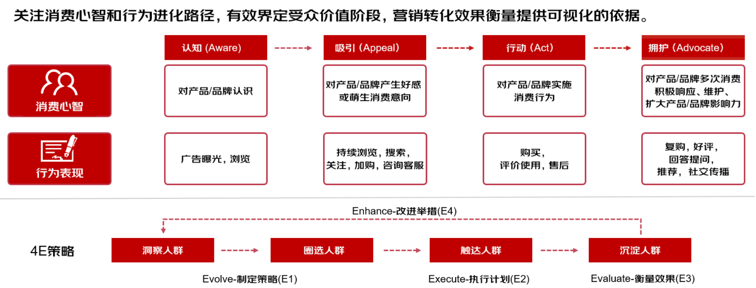

图2 京东用户增长模型的创新和发展
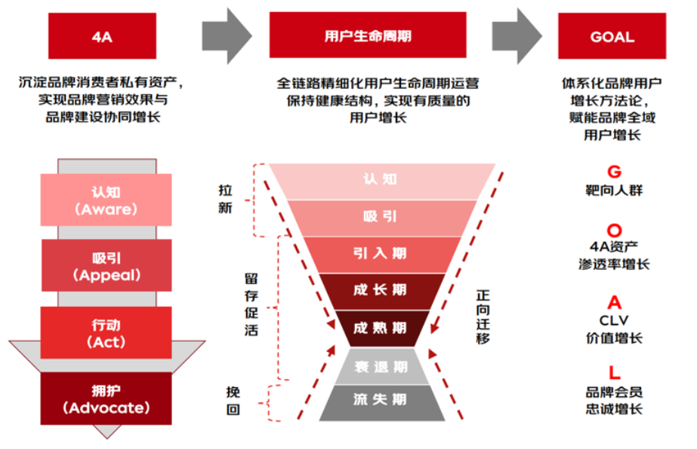

图3 京东GOAL-品牌用户增长方法论
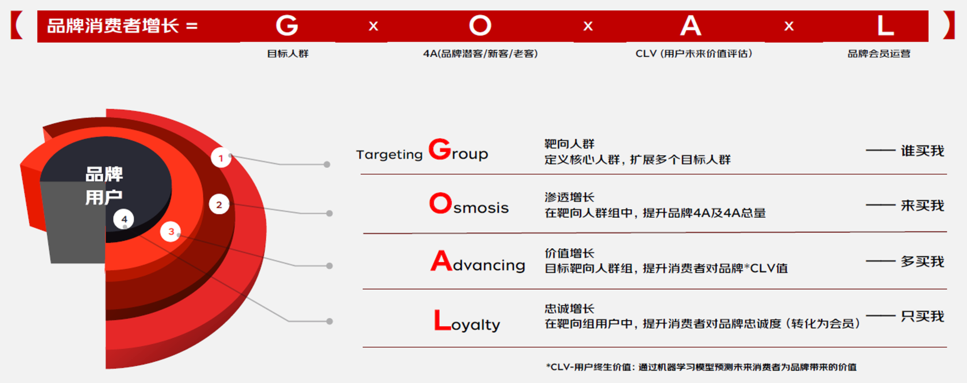
营销目标
本案例通过卡西欧在京东上超级品牌日到双11的GOAL方法论的应用及策略进阶复用，以解决品牌“用户精细化运营难”、“拉新难”、“转化难”和“会员管理难”等四大核心增长难点，实现品牌数字化、数据化、数智化三位一体的转型。
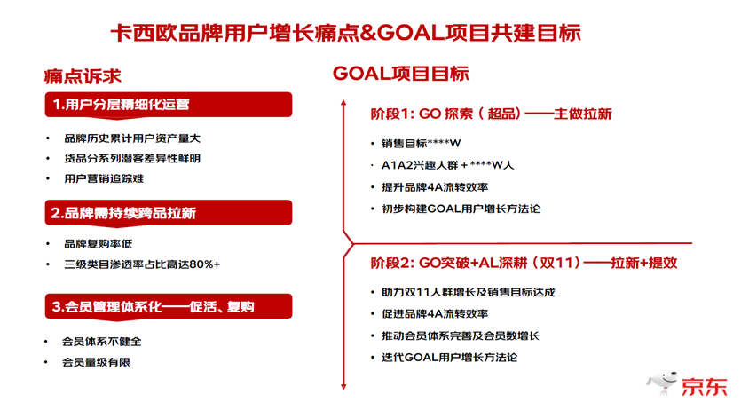
策略与创意
基于品牌人群细化、人群潜力预测、打通私域的三个增长新目标，结合京东360的数据优势和丰富的平台资源，从4A开始沉淀用户资产，而后融入用户生命周期进行精细化运营，在此之上又进一步迭代打造了全新的品牌用户运营体系——GOAL。
GOAL品牌用户增长方法论的创新点及价值在于：首先，以十大靶向人群为起点，对品牌消费者资产进行定量化、链路化运营的同时，有效提升消费者渗透率；其次，创新性地引入CLV模型，为品牌提供统一的、有针对性的洞察和操作建议，直观易用、易落地，从而更精确地拉动用户价值增长。GOAL通过体系化地用户运营，精准定位目标人群并高效渗透，进而提升目标人群转化率、加速用户价值增长，最终建立起企业与消费者之间的良好关系。品牌可通过由忠诚用户带来的更高价值及由口碑提升带来的用户增长，实现降低品牌用户运营成本、增加用户价值产出的良性闭环。
GOAL品牌方增长用户的方法论，不仅可助力京东站内品牌高效运营，对其他主流的电商平台乃至营销行业有重要借鉴意义。
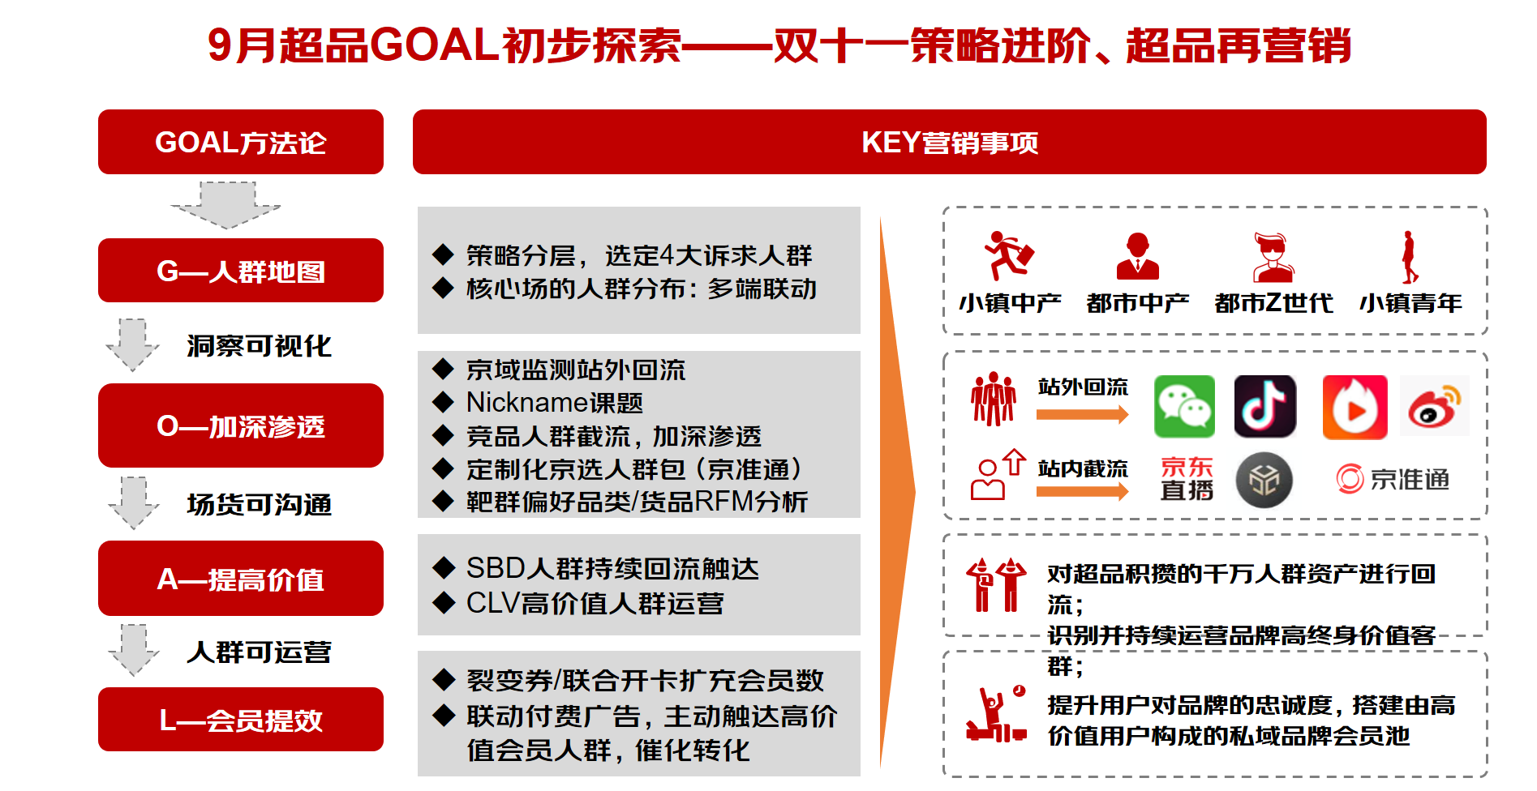
执行过程/媒体表现
首先，品牌按照GOAL-方法论，通过分别分析对比品牌渗透率、健康度和资产趋势，明确了卡西欧在京东平台上的四大核心人群，了解类目发展情况和类目人群特征的同时，精准锁定目标消费者——小镇中产、都市中产、都市Z世代和小镇青年。
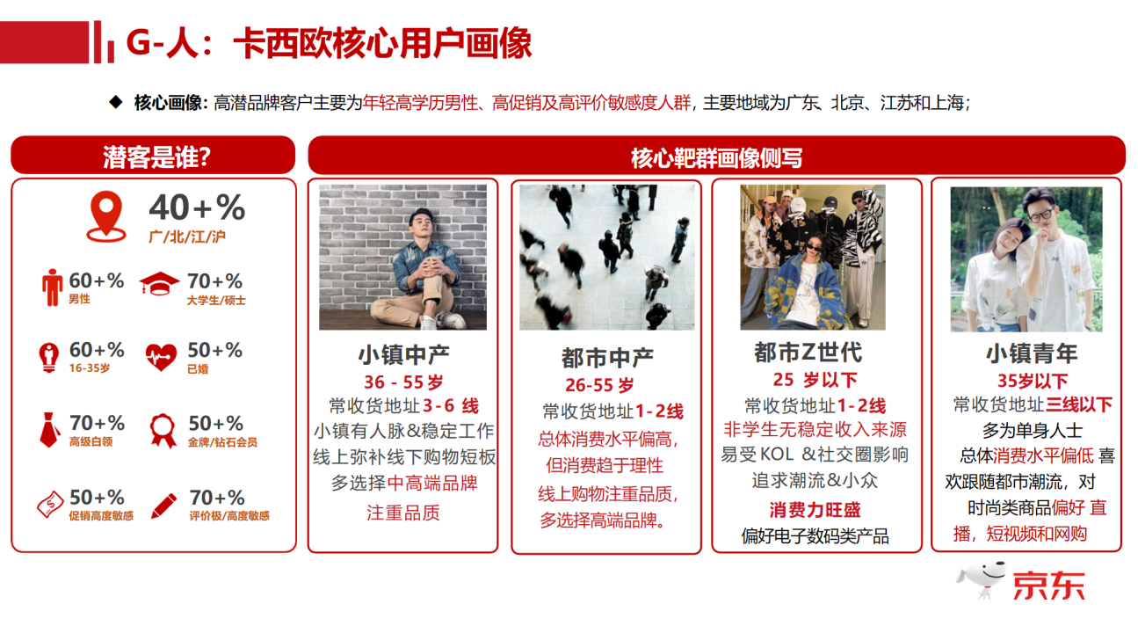
其次，针对不同营销阶段，品牌对高效拉新的痛点，进行了提升品牌资产突破口的寻找。通过深入挖掘人群画像、RFM、购买货品偏好以及触点偏好等维度，去探寻品牌渗透率总量提升和转化率提升的机会点。
在双11的预售预热期，在站内——品牌对高关联跨三级类目进行了偏好洞察，针对包括腕表、美妆、运动、礼品、珠宝以及酒水在内的高端类目为方向，叠加品牌人群特征标签，进行了细分的定向拉新；在站外——品牌投放了大量的线上媒体广告，为双11的爆发提前蓄水，且投放资源可悉数回流至后台，用于后链路的维护。
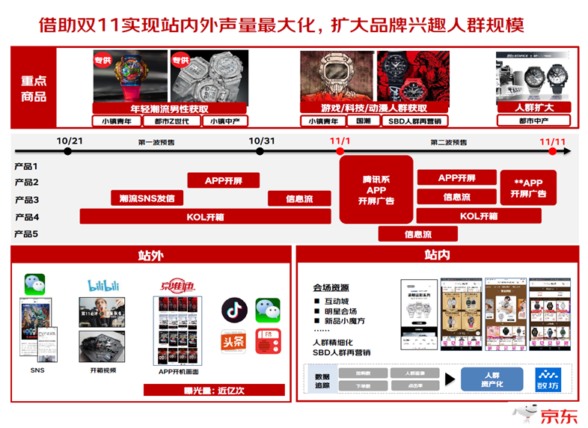
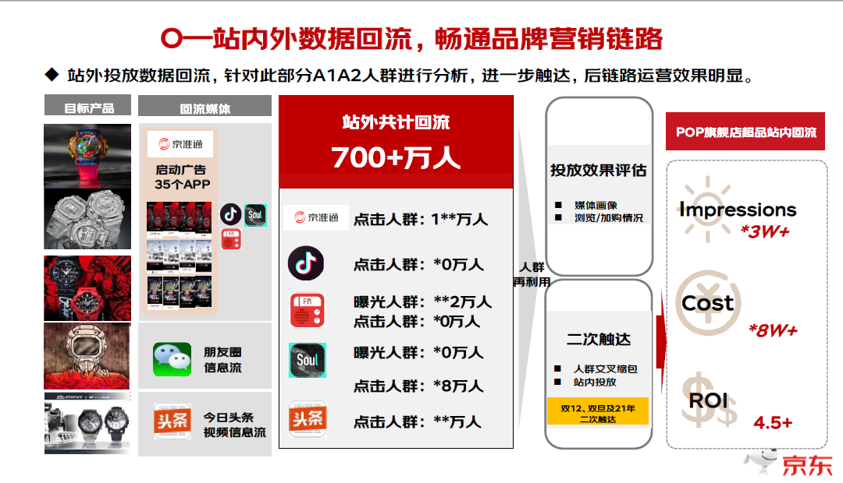
在大量曝光，引爆品牌声量的同时，如何通过双11大促更好地树立品牌的形象，加深用户对品牌的印象，平台搜索端与品牌的产品部门联动，共同完成Nickname课题的打造，提高了双11预售预热期间卡西欧的圈层传播速度。
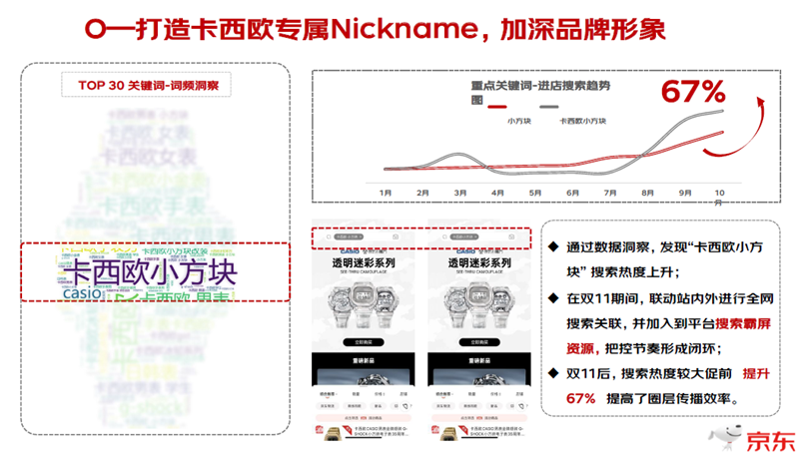
在双11的爆发节点，如何布局适合消费者的场景链路，占据属于品牌目标消费者光顾的时间，是制胜关键。通过京东多触点归因分析工具——优投实验室，对素材和人群做了A/B test，基于算法帮助品牌筛选出了更优质的人群和更持久留住用户的视觉页面，使品牌人群的点击转化全面提效。
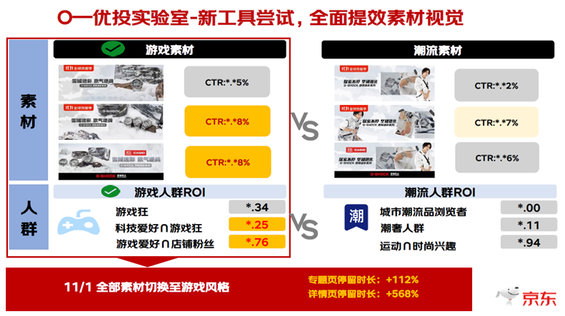
GOAL方法论不止能为品牌提供营销痛点的解决思路，从而提升品牌的运营效率。
其中的A（Advancing）更是提出了CLV价值模型，致力于品牌用户终身（长期）价值的持续运营，达到品牌高价值人群量与质的提升，使品牌保持活力，生意长青。CLV价值模型不仅是精细化分层分析人群，进行精准投放的工具；更是营销效率的监控指针，品牌发展的风向标。
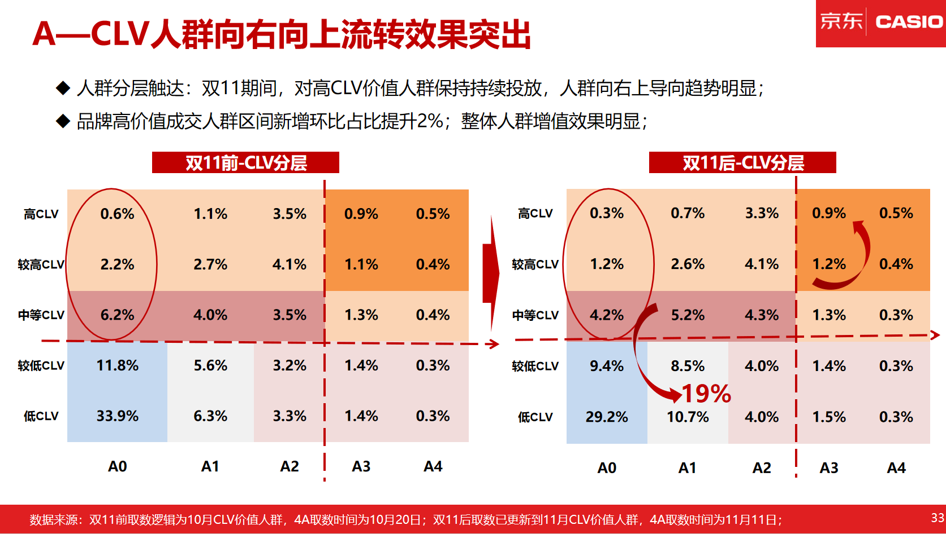
最后，在CLV价值分层模型的基础上，如何搭建由高价值用户构成的私域品牌会员池，完善用户运营工具和资源的整合，从而生成不同品牌高价值用户运营的场景化解决方案，使得用户粘性增加，会员高效转化。京东从卡西欧的会员规模、会员购买比例的趋势分析入手，完善平台会员玩法，引导品牌用户忠诚增长。
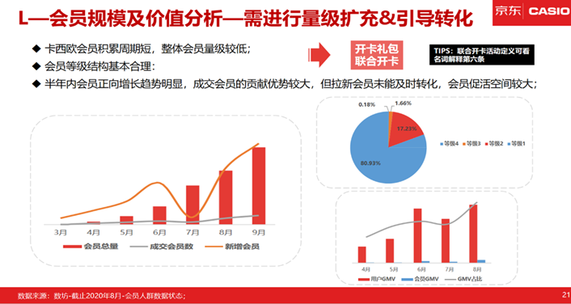
营销效果与市场反馈
GOAL项目使卡西欧完成了超品和双11的递进式爆发，双十一品牌京东侧销售KPI达成率102%、同比增长29%，G-四大核心靶群均环比超品提升48%+，O-A12向A3流转效率环比超品提升126%，京X合约广告数据回流数坊708W人次，会员数据环比超品提升7400%、跃居京东钟表TOP1。助力卡西欧在流量见顶市场得以破局，高效提升品牌4A资产转化率，帮助品牌沉淀可持续增长用户策略，反推品牌集团层面升级用户运营策略、乃至生意战略。
本次京东GOAL和卡西欧品牌的成功合作，不仅助力卡西欧品牌取得短期生意上的胜利和长期用户策略的升级，更为其他同类型品牌乃至电商营销行业提供有效借鉴。未来京东用户生命周期模型和用户增长模型将解决更多品牌用户运营的痛点，助力品牌持续制定更多维度、更多元化的增长策略。
